Note WFC 428

Section 9

Reprenant notre air… pour la vie saine
L’objectif principal de la technologie d’injection de carburant de l’eau de l’invention (s) est d’aider l’inverse les dommages étant faits « à mettre à la terre l’appareil respiratoire écologique » près d’abord d’encourager tout l’utilisation la « eau » comme de nouvelle source de « carburant » puisque le sous-produit de libérer l’énergie explosive thermique (gtnt) de l’eau est simplement une « brume de l’eau » qui est énergie recyclable en absorbant l’énergie solaire du soleil entrant rayonne… automatiquement limitant l’utilisation de la brûlure de combustible fossile •. arrêtant l’extraction de l’oxygène 02 molécules de l’air puisque le Water’~ de « le fournit possèdent la molécule de l’oxygène pour soutenir le processus de combustion d’hydrogène.
Deuxièmement, re-activant l’énergie-niveau de l’air par l’utilisation du processeur de gaz de WFC en branchant sur l’énergie « universelle » par l’oscillation de particules comme générateur d’énergie.
Et le lastly~ se servent de l’air d’échappement de WFC reprenant la technologie pour ouvrir et éliminer les produit-oxydes aéroportés dérivés du combustible fossile brûlant quand l’air ambiant traverse le moteur à combustion interne (d’IC) tournant sur l’eau… repurifying de ce fait notre air pour la vie saine tout en maintenant l’économie industrielle du monde. L’eau de Remember~, naturellement ~ est libre, abundant~ et énergie recyclable.
La technologie de récupérateur d’air d’échappement de WFC utilise le processus électrique de polarisation de WFC pour renverser l’effet de dégradation de brûler l’oxygène de libération de produit-oxydes de combustible fossile… 02 molécules de nouveau pour la réutilisation sous la « terre l’appareil respiratoire où écologique »… rassemblant des atomes sous la charge statique facturée la réutilisation industrielle… ayant pour résultat revitalisé « nettoient » l’air de nouveau pour soutenir tous les lifeforms sur terre. Le récupérateur d’air d’échappement de WFC fonctionne de la façon suivante :

RE : Note WFC 428 de récupérateur d’air d’échappement reprenant notre air… pour la vie saine
Stanley un Meyer 9-1
Dans presque tous les cas des accomplissements scientifiques, la technologie secondaire se produit. La technologie de cellules de carburant de l’eau des inventions n’est aucune exception à cette règle. Pour chaque cause il y a
une raison et de chaque raison il y a une réponse et pour chaque réponse il y a de progrès. Sans progrès scientifique, nous ne pouvons pas espérer faire face à, ni résoudre, les besoins du monde.
Les réponses données ci-dessous sont à cette fin un but de .this seulement. Liaison d’Electrovalent
De la façon semblable par laquelle atomes différents polaires de molécule d’eau (identification d’atome d’oxygène d’atomes _78 1 d’hydrogène (210) de figure (3-27) prendre-sur frais électriques opposés (B+ 1B), l’autre expérience de molécule de gaz-atomes (s) le même effet de charge électrique (q - q’) quand le partage de covalent-électron se produit, comme illustré en CO2 d’anhydride carbonique de polaire-molécule (910) de figure (9-2) quant à la molécule allotropic de l’ozone 03 (930) de figure (9-4). La liaison de la molécule 0>2 (910) Electrovalent d’anhydride carbonique force (q - le q’) hérite l’existence quand à la différence de l’atome de carbone (902) partage des électrons avec chacun de deux atomes d’oxygène (901al 901b) puisque les électrons covalents admis et capturés émigre vers les deux le proton-faisceau de noyau d’atome d’oxygène (901a et 901b) de huit particules ayant une plus grande charge statique positive totale que le proton-faisceau de noyau d’atome de carbone (902) seulement de six… formant (B+/b) la molécule chargée polaire de CO2 d’anhydride carbonique (910). Les deux additifs capturés/ont accepté des causes d’électrons (total dix 10 électrons quant à seulement huit protons de B) les deux atomes d’oxygène (901 a/90lb) à individuellement prendre-sur une charge électrique négative (b) tandis que l’atome de carbone placé central (902) émane une charge électrique positive (B+) de l’égale mais vis-à-vis de l’intensité électrique (q - q’) quand ses électrons partagés sont employés/acceptés près à la différence des atomes d’oxygène (901a/9OIb). Le bioxyde N02 (940) d’azote de la figure (95) est un autre exemple du remplissage électrique polaire (q’) de q _ de deux atomes différents formant une molécule stable où un atome d’azote (n) (903) enclenche en covalence avec deux atomes d’oxygène (904a I904b). Les gaz-atomes identiques des atomes d’oxygène (905a/905b 1905c) de figure (9-4) montre plus loin l’effet de remplissage électrique (q - q’) puisque dans tous les cas la deuxième coquille d’électron (l orbite) peut accepter jusqu’à huit (8) électrons pour causer la stabilisation de molécule. La gaz-molécule transitoire de l’oxygène 02 combine ensemble deux atomes d’oxygène (906a/906b) de cette façon tandis que permettre l’atome d’oxygène de distributeur (906b) à excepté un autre atome d’oxygène (905c) de figure (9-4) puisque c’est L-Orbite (coquille externe) stilI a deux disponibles « des Électron-Espaces » pour le lien covalent, comme illustré dedans (920) de figure (9-3). Effet de remplissage électrique (q - g’) est la force électrique d’attraction (q - q’) de polarité électrique opposée entre le positif établi (B+) a électriquement chargé l’atome (s) et (b) l’atome chargé électrique négatif (s). Intensité électrique de la force électrique opposée d’attraction (q-qa’- 907a + q-qb - 907b) (ci-dessus après Electrovalent Bonding appelé) (force électrique totale de liaison entre deux atomes chargés électriques opposés) soyez équivalent à tout le nombre d’électrons employé/admis par l’atome de centre serveur (s) ayant
RE : Note WFC 428 de récupérateur d’air d’échappement
Stanley un Meyer 9-2
un plus grand noyau (B+) chargé positif comme ainsi établi en vertu des lois de la physique qui énonce pour « chaque action il y a une réaction égale et opposée ». C’est dû possible le fait qui tout orbital
les différents électrons montrent leur propre charge électrique négative (b) tandis que chaque proton-particule soutient séparément une charge électrique positive (B+)… les deux particules chargées électriques opposées
(Proton quant à chaque électron) étant égal dans la grandeur électrique (=B- de B+). Et étant donné que l’atome d’oxygène pas prendre-sur un champ chargé électromagnétique puisque ses électrons appareillent ensemble
et rotation dans la direction opposée. Changer écologique de cycle de soutien
La liaison d’Electrovalent des atomes semblables et non-semblables pour former la gaz-molécule (s) produit différents éléments de substance. Par exemple, en processus de combustion de brûler le combustible fossile (pétrole, essence, diesel-carburant, charbon, ou gaz naturel) en air a comme conséquence les polluants aéroportés non désirés tels que l’oxyde de carbone Co, le NO. nitrique d’oxyde, le bioxyde N02 d’azote, l’oxyde de carbone Co, l’anhydride carbonique 2C02, l’anhydride sulfureux S02, et les hydrocarbures non brûlés… pour mentionner uns. Une fois que ces chemicaloxides entre/déchargé dans la terre environnante de l’atmosphère (voyez que le graphique 950 du schéma 9-6) d’autres interactions chimiques (oxydation) peut se produire sous le processus « de la liaison photochimique » par lumière du soleil. Par exemple, quand lien d’Electrovalent de molécule de l’anhydride sulfureux S02 jusqu’à une molécule de l’oxygène 02 (920) du schéma 9-3)… formant trioxydes 2S03 de soufre qui une fois mélangés à la pluie produisent « l’acide sulfurique » connu dans le monde entier en tant que « pluies acides ». 1bxicity de ces (dilution en air) produit-oxydes aéroportés (907) de figure (9-6) met en danger non seulement « le système écologique de soutien de la terre » mais dans la formation de ces produit-oxydes aéroportés par la catalytique-action de la combustion (brûlure) énormes quantités extrait/consumant de la molécule flottante libre de l’oxygène 02 (920) de figure (9-3) hors Lire-formes de l’air (moins de 20% maintenant par rapport à 30% avant l’âge industriel comme ainsi déterminé par les échantillons polaires de calotte glaciaire) il est essentiel soutenir que des toutes les sur terre (voir le cinématographie-film bleu de planète par Imax, .NASA.).
Ces augmentations des polluants aéroportés au cours des années sont, aussi, un contribuant important de la Soleil-Énergie décroissante (l’absorption de photon savent comme « effet de serre chaude ») (réduction estimée de 10% de quelques régions du monde aujourd’hui) que qui est, maintenant, permettant le viro-germe de la « rouille » à l’usine de la région I de forêt de massacre-au loin de forme… - la vie autour du monde. Rappelez-vous, l’usine-vie est prié de convertir le CO2 d’anhydride carbonique (910) de figure (9-2) en oxygène libéré 02 de sorte que le « souffle de la vie » soit donné pour toute l’animal-vie. L’occlusion de la molécule de l’oxygène 02 dans le processus de produit-oxyde de brûler le combustible fossile (s) est, également, la perturbation/empêchant « le procédé externe de respiration » des usines d’échanger l’oxygène 02 et l’anhydride carbonique 2m2 entre l’usine-organization et son environnement dans le présent de la lumière du soleil. La réduction de lumière du soleil est autre arrêtant la croissance des usines tandis que, simultanément, entraînant le faire un cycle-taux de procédé de respiration d’usine diminuer exponentiellement. Le plus mauvais encore, les polluants aéroportés de produit-oxyde dérivés des combustibles fossiles brûlants agissent l’un sur l’autre chimiquement avec la couche d’ozone 20 milles au-dessus de la terre. … entraînant l’épuisement de couche d’ozone… permettant le rayonnement ultraviolet accru provenant du soleil pour passer par le troposphere d’air… contribuant non seulement à changer/changeant l’appareil respiratoire « écologique » de l’homme sur terre mais permettant une partie de la terre « air intoxique » pour s’échapper dans l’espace extra-atmosphérique. En outre, libre-flottant
RE : Note WFC 428 de récupérateur d’air d’échappement
Stanley un Meyer 9-3

les produit-oxydes sont « Electrovalent-Liaison » pour mettre à la terre l’ionosphère ‘ » air convertissante de la terre dans substance « gélatineuse une »… enfermant l’humidité du cycle de perturbation de pluie de la terre d’air…, comme ainsi illustré dedans (960) de figure (9-7). La dispersion les approvisionnements de pétrole souillés par (s) biologique radioactif de genn-agent/chimique sortant de la guerre du Golfe arabe peut constituer une autre vraie menace à la survie de l’homme. L’inhalation des vapeurs radioactives d’échappement de l’huile arabe souillée certainement causerait le cancer de poumon si on permettrait à une une situation si déplorable d’exister même pendant une brève période.
Objectifs de développement de WFC
Le premiers but/objectif du système d’injection de carburant de l’eau (590) de figure (6-2) quant au développement de « FullSystem » (10) de figure (4-1) est, dans le royaume de la recherche scientifique, d’aider l’inverse les dommages étant faits « à mettre à la terre l’appareil respiratoire écologique » près d’abord d’encourager tout l’utilisation la « eau » comme de nouvelle source de « carburant » puisque le sous-produit de libérer l’énergie explosive thermique (gtnt) de l’eau est simplement la ‘brume de l’eau » qui est « énergie recyclable » en absorbant « énergie solaire » des rayons entrants du soleil, comme ainsi illustrés dans le spectre de recyclage d’énergie (530) de figure (5-6)… automatiquement limitant l’utilisation du combustible fossile brûlant… arrêtant l’extraction de la molécule de l’oxygène 02 de l’air puisque la « eau » fournit sa propre molécule de l’oxygène pour soutenir le processus de combustion d’hydrogène. Deuxièmement, re-activant la force de l’air par l’utilisation du processeur de gaz de WFC (80) de figure (1-17) en branchant sur l’énergie « universelle » par l’oscillation de particules comme générateur d’énergie, comme ainsi illustré dans le pompage d’énergie (520) de figure (5-3) quant à l’ouverture d’énergie (570) de figure (5-10). Et pour finir, servez-vous de l’air d’échappement de WFC reprenant la technologie (900) de figure (9-1) pour ouvrir et éliminer les produit-oxydes aéroportés dérivés du combustible fossile brûlant quand l’air ambiant traverse le moteur à combustion interne (d’IC) tournant sur l’eau… repurifying de ce fait notre air pour la vie saine tout en maintenant l’économie industrielle du monde. Rappelez-vous, arrosez, naturellement, est libre, abondante, et l’énergie recyclable.
Récupérateur d’air d’échappement de WFC
Pour éliminer la possibilité d’expulser dehors n’importe quel oxyde nitrique AUCUN gaz qui est généralement produit quand une cosse électrique se produit à l’intérieur d’un moteur (LC) à combustion interne ou de n’importe quel autre produit-oxyde qui peuvent être présents au l’échappement-air, le récupérateur d’air d’échappement de WFC (900) de la figure (91) ne peut être utilisé pour se conformer à la Loi propre d’air de l’agence de protection de l’environnement des États-Unis (EPA) semblable dans la construction au circuit de renforçateur de tension (110) de figure (4-9), le récupérateur d’air d’échappement de WFC (900) de figure (9-1) utilise vis-à-vis de la force électrique d’attraction (RR - SS’) de potentiel de tension (navigation verticale de la Virginie xxx) de séparer les atomes du Oxyde nitrique qu’AUCUNE molécule (typiquement < 1ppm en courant sur l’eau) en surmontant l’attraction d’Electrovalent ne forcez (q - q’) qui existent entre l’azote polaire-chargé (B+) et les atomes de l’oxygène (b). Ceci est accompli puisque le circuit de renforçateur de tension (110) de figure (4-9) est sensible pulsé (49a xxx 49n) à accorder-dans aux propriétés diélectriques de la gaz-molécule aéroportée pour activer non seulement le phénomène covalent de Commutateur-Au loin (550) de figure (5-8) par l’ampère limiteur influxing pour causer « l’effort électrique » à travers
RE : Note WFC 428 de récupérateur d’air d’échappement
Stanley un Meyer 9-4
l’espace de condensateur (CP) (690) de figure (7-6) mais, également, prolonge l’oxyde nitrique électriquement polarisé AUCUNE molécule pour changer le diviser le temps-taux de l’électron covalent (s).•• exécutant la même fonction que le processus électrique de polarisation (160) de figure (3-26) par laquelle le potentiel électrique positif de tension (71) attire l’atome d’oxygène chargé négatif ; tandis que, simultanément, le potentiel électrique négatif de tension (61) attire l’atome chargé positif d’azote… séparant et séparant les atomes de l’oxyde nitrique AUCUNE molécule par la dynamique de tension (220) de figure (3-29) en vertu de la loi de la physique que les états « vis-à-vis des frais électriques attire », comme ainsi illustré dedans (900) de figure (9-1). De même, l’autre molécule de gaz de produit-oxyde (s) tel que le bioxyde N02 (940) d’azote de figure (9-5) exposée au processus électrique de polarisation (160) utilisant la cavité résonnante de gaz (140) subit de ce fait la même séparation de molécule-à-atome…, renversant l’effet de dégradation de brûler des combustibles fossiles
. la molécule de libération de l’oxygène 02 pour la réutilisation sous « l’appareil respiratoire écologique de la terre »… rassemblant des atomes sous la charge statique a facturé de nouveau la réutilisation industrielle •. ayant pour résultat l’air propre revitalisé de nouveau pour soutenir toutes les vie-formes sur terre. Naturellement, la brume de l’eau dérivée de la combustion d’hydrogène est enlevée avant des air-gaz d’échappement de moteur entrant dans et passant par le système de récupérateur d’air d’échappement de WFC (900).
La purification d’air par le débattement atomique (900) de figure (9-1) est puisque des atomes aéroportés ni ne sont détruits ni sont créés pendant l’impulsion-stimulation de « tension » d’exposer (E11/E12… 49a xxx 49n) propageant « effort électrique possible » impulsion-ondule (l’ASS’) de Mm’- qui, alternativement, induit le phénomène « de Commutateur-au loin d’Electrovalent » (550) de figure (5-8). Le perfectionnement d’énergie de ces atomes aéroportés libérés pendant le processus de la moléculaire-séparation (900) vient du processus d’absorption de photon (537) de figure (5-6), ou du pompage d’énergie (520) de figure (5-3), ou de la combinaison de l’énergie du soleil de les deux sources d’énergie… (534) dans la rétrospection à la voie universelle 2 d’énergie de la figure ~, comme ainsi illustré dans « le spectre de recyclage d’énergie (530) de figure (5-6). En forme alternative, la source électrique à semi-conducteurs de photonlight (diodes électroluminescentes) (1100 xxx 116n) de figure (3-33) remplace les rayons du soleil (539) de figure (5-6) quand « chatouillement de tension de l’espace d’état » (770 de figure (8-1) agit en tant que « générateur d’énergie » par ~ « d’oscillation de particules » de figure ~ quant à (figure ~ de ~ .of à causer/activent l’ajustement de niveau d’énergie atomique (540) de figure (5-7), comme illustré dans le processus de processeur de gaz (260) de figure (3-33) quant à figure (1-17).
Écologique plus des facteurs
L’autre application (s) de la technologie de récupérateur d’air de WFC (900) de figure (9-1) est réalisée, comme mais pas limitée : les bactéries détruisantes en gaspiller-boue humaine pour la fertilisation normale, omission des beaucoup de toxique-gaspillent des produits chimiques par séparation atomique là de liquide pour intoxiquer des molécules pour la réutilisation industrielle, et même pour l’eau de mer de remplissage statique souille pour l’alimentation en eau fraîche… pour mentionner uns.
RE : Récupérateur d’air d’échappement
Note WFC 428
Stanley un Meyer
9-5
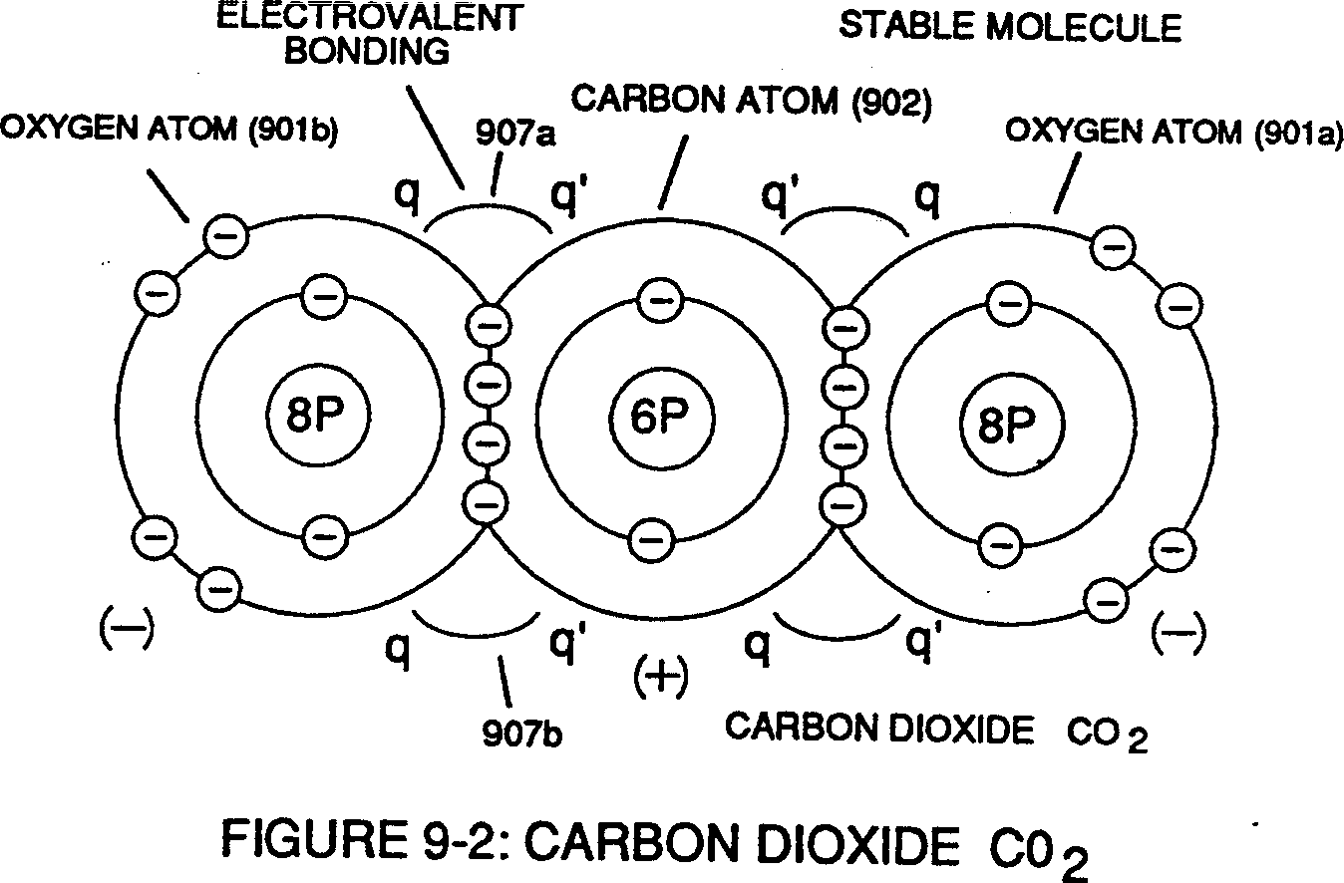
RE : Récupérateur d’air d’échappement
Note WFC 428
Stanley un Meyer
9-6

RE : Note WFC 428 de récupérateur d’air d’échappement
Stanley un Meyer
9-7
RE : Récupérateur d’air d’échappement
Note WFC 428
Stanley un Meyer
9-8

